### ㄊ﷽﷽﷽﷽﷽﷽﷽﷽﷽﷽﷽﷽﷽﷽﷽﷽度，ㄊ﷽﷽﷽﷽﷽﷽﷽﷽﷽﷽﷽﷽﷽﷽﷽﷽度，JAVA程式設計進階 作業四 資料結構設計

本次作業為自行設計一符合二元搜尋樹之資料物件，並且能夠新增、刪除等方式操作物件，並以不同方式印出二元樹

1. **介面**

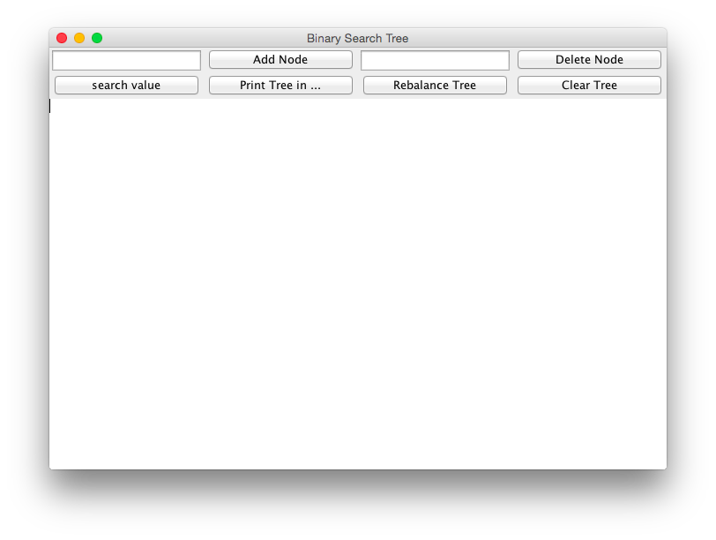

1. **功能**
   1. **GUI**
      1. **Layout**

Output採用 TextArea, 左上1為Add TextField 左上3為Delete TextField，Search Value以及Print Value都採用Pop up方式呈現(見2.1.3)

排版請遵守圖片順序



* + 1. **Exception**

當程式發生例外情況時需要處理並彈出視窗通知使用者，如使用者輸入值非數字（圖一）、操作(刪除、印出、搜尋)樹本身尚為空時（圖二）、搜尋時無此節點（圖三）。

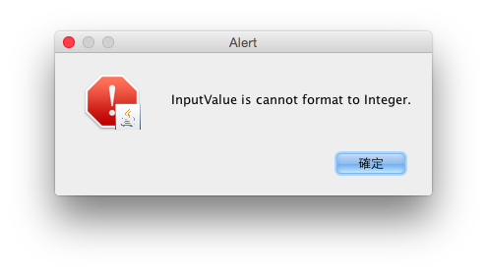

圖 一

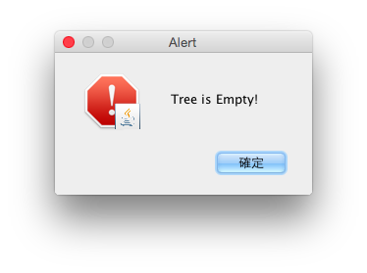

圖 二

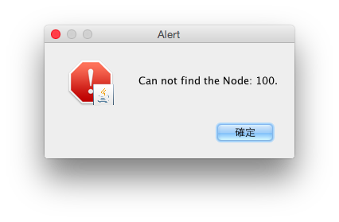

圖 三

* + 1. **Pop up menu**

當使用搜尋按鈕以及印出方式的時候必須要跳出視窗供使用者輸入數值或是清單選取(見下圖四、五)

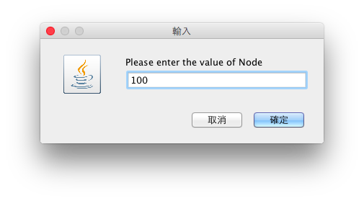

圖 四

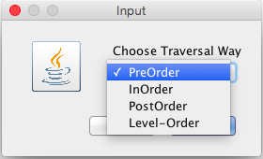

圖 五

* 1. **物件操作**
     1. **新增節點**

新增節點於二元樹內，並符合Binary Search Tree之規則(左子樹較小、右子樹較大)，並輸出結果於OutputArea

* + 1. **刪除節點**

刪除指定數字之節點，並且調整樹的節點位置以避免不符二元搜尋樹的規則。並輸出結果於OutputArea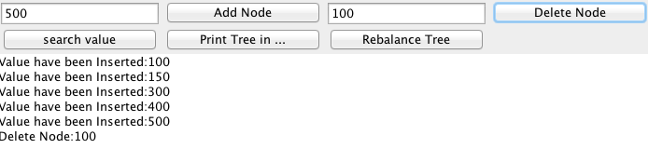

* + 1. **尋找節點並印出父節點**

彈出視窗並讓使用者輸入數字以尋找特定節點的位置，在找到位置以後必須輸出此節點所有的父節點。



* + 1. **平衡樹並印出樹的高度**

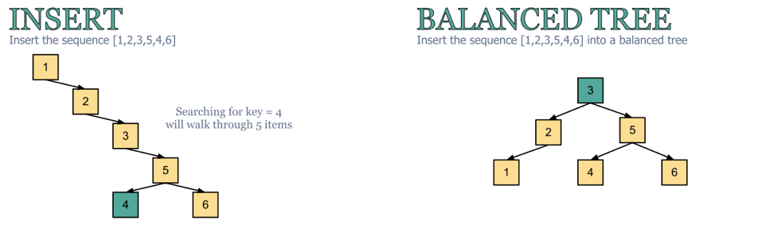當按下此按鈕的時候可以重新平衡樹的高度達到此樹的最低高度，(中位數必須位於樹的中間節點)。並且須印出平衡前與平衡後的樹高度。圖右為平衡後之樹

印出結果

**Macintosh HD:Users:Dean:Dropbox:JAVA HW4 Pic:rebalanceMessage.png**

* 1. **Traversal**

請實作不同種的拜訪節點方法，並且將結果印出於TextArea。以下舉例由右上圖做示範

* + 1. **In-Order**

中序拜訪，拜訪的順序為左子樹、根、右子樹。EX: 1 2 3 4 5 6

* + 1. **Level-Order**

層次拜訪，拜訪的順訓為從1~N高度從左至右。EX: 3 2 5 1 4 6

* + 1. **加分(實作可加分，滿分100為止)**
       1. **Pre-Order**

前序拜訪，拜訪順序是：根、左子樹、右子樹。EX: 3 2 1 5 4 6

* + - 1. **Post-Order**

後序拜訪，拜訪順序是：左子樹、右子樹、根。EX: 1 2 4 6 53

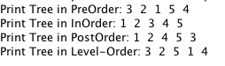印出結果

1. **評分**

|  |  |
| --- | --- |
| * Layout(3%) | * Exception(4%) |
| * PopMenu(3%) | * 新增節點(15%) |
| * 刪除節點(15%) | * 尋找節點（10%）並印出(5%) |
| * 平衡（10%）並列出高度(5%) | * In-Order Traversal(15%) |
| * Level-Order Traversal(15%) |  |
| * Post-Order(+5%) | * Pre-Order Traversal(+5%) |

1. **寫作規定**

1. 請將整個java 專案匯出壓縮為zip檔案（請參考**匯出JAVA專案教學**檔案）

2. JAVA 專案以及匯出檔案與壓縮檔的名稱分別命名為：

**HW4_學號、HW4_學號.zip** (未依規定者零分計算)

3. 程式標題註解區域請包含作者姓名、學號、系級

4. 請適當註解並縮排

1. **繳交方式**

請將zip檔上傳至LMS

超過遲交期限遲交一天扣作業成績5%